教務處 公告
★10/22-10/24為成績紙本校正期~請於107年10月24日下午3點前繳交成績校正單至註冊組，逾期不受理。

備註1：請各年級同學務必於校正期限內確實完成績檢核，避免自身權益受損~

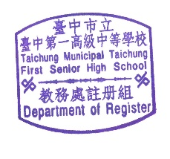

註冊組 107.10.24

台中一中 107學年度第1學期考試成績校正單
考試別(請務必勾選)： □第一次定考
科別(請自行填寫全名) ：
欲修正成績之同學 |  |  |  | 原始成績 | 修改後成績 | 任課老師簽名
班級  (例：101) | 座號 | 姓名 | 學號
本次繳回期限：107年10月24日下午3前繳至註冊組，逾期不受理。
繳回時間107年 月 日
註：1.本單若有塗改，該”列”、”欄”成績修正視為無效，請於同單下一行或用新單填寫。
2.每張校正單限同一科目，同一考試別。
3.每位學生成績修正後老師皆請簽名確認。
-------------------------------------------------請撕開--------------------------------------------------------
台中一中 107學年度第1學期考試成績校正單
考試別(請務必勾選)： □第一次定考
科別(請自行填寫全名) ：
欲修正成績之同學 |  |  |  | 原始成績 | 修改後成績 | 任課老師簽名
班級  (例：101) | 座號 | 姓名 | 學號
本次繳回期限：107年10月24日下午3繳至註冊組，逾期不受理。
繳回時間107年 月 日
註：1.本單若有塗改，該”列”、”欄”成績修正視為無效，請於同單下一行或用新單填寫。
2.每張校正單限同一科目，同一考試別。
3.每位學生成績修正後老師皆請簽名確認。

